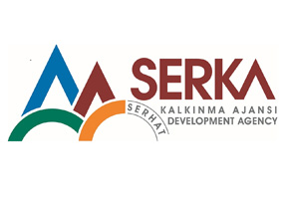 | HACI MEHTİOĞLU METAL TARIM MAKİNELERİ İMALAT PAZARLAMA İTHALAT İHRACAT SANAYİ VE TİCARET LİMİTED ŞİRKETİ | 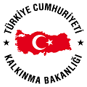

MAL ALIMI İÇİN İHALE İLANI

Hacı Mehtioğlu Sanayi Tic. Limited Şirketi, Serhat Kalkınma Ajansı “İktisadi Gelişme Mali Destek Programı -3” kapsamında sağlanan mali destek ile Kars ilinde “Hacı Mehtioğlu Metal Kapasite Arttırım” Projesi kapsamında bir Mal Alımı ihalesi sonuçlandırmayı planlamaktadır.

LOT 1: CNC Plazma ve Oksijen Kesim Makinesi alımı ve kurulumu.
Cnc Plazma ve Oksijen Kesim Makinası 1 Adet

LOT 2: CNC Torna tezgahı alınarak firmaya kurulumu.
Cnc Torna 1 Adet
LOT 3: Gazaltı (Mig) ve Argon (Tig) kaynak makinesi alımı.
Gazaltı (Mig) Kaynak 2 Adet
Argon (Tig) Kaynak Makinesi 1 Adet

İhaleye katılım koşulları, isteklilerde aranacak teknik ve mali bilgileri de içeren İhale Dosyası Organize Sanayi Bölgesi No:1 Merkez/KARS adresinden veya www.serka.org.tr internet adreslerinden temin edilebilir.

Teklif teslimi için son tarih ve saati: 16.09.2013- Saat: 14:00
Teklif teslim adresi: Organize Sanayi Bölgesi No:1 Merkez/KARS
İrtibat: Rıza ALDIM, 0541 456 55 51, 0474 242 63 20, mehtioglumetal@gmail.com

Gerekli ek bilgi ya da açıklamalar; www.serka.org.tr internet adresinden yayınlanacaktır.

Teklifler, 16.09.2013 tarihinde, saat 14:00’de Organize Sanayi Bölgesi No:1 Merkez/KARS adresinde yapılacak oturumda açılacaktır.

